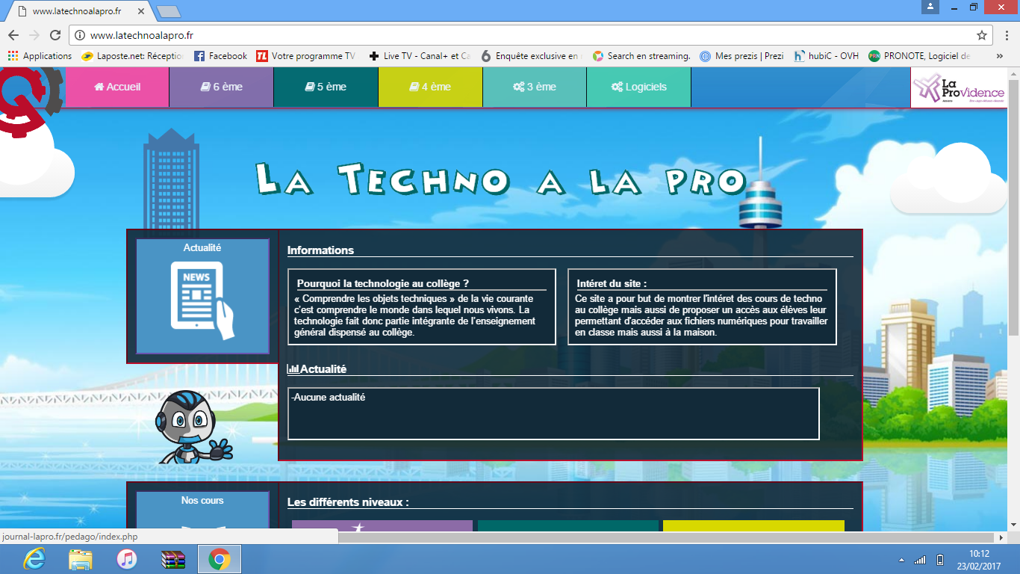

CHAPITRE : Que peut apporter la domotique dans la vie quotidienne ?

Activité 2

 NOM : ………………….......... Prénom : ……………..................... Classe : …………

Après la démonstration de votre professeur, identifier sur l'image le nom des objets techniques pouvant être domotisés.
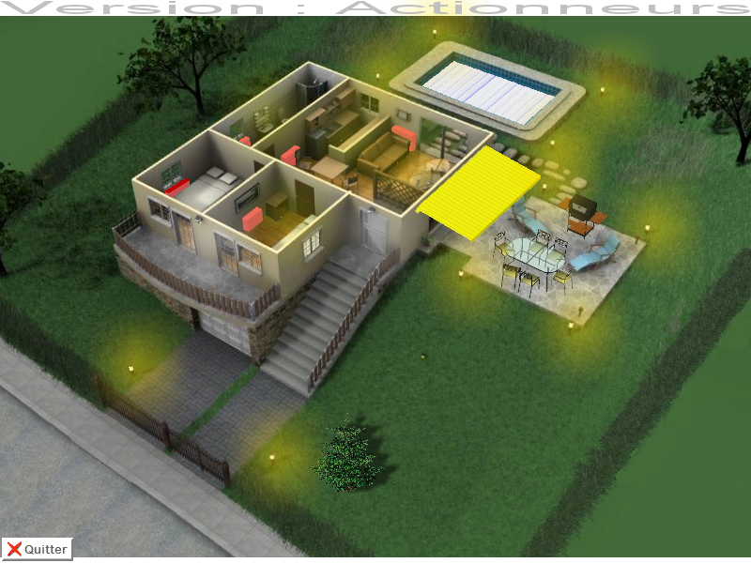

Compléter le tableau en trouvant des événements du quotidien qui permettraient de déclencher une ou plusieurs actions automatiques (aidez-vous de l'exemple).

Indiquer également la détection et la fonction assurée (confort, gestion d'énergie ou sécurité).

Événements | Action à réaliser | Détection / Capteur | Fonctions
Exemple : Pluie | Arrêter l'arrosage du gazon | Pluie / Hygromètre | Gestion d'énergie

